|  |  |  |
| --- | --- | --- |
| **Begrepp** | **Beskrivning** | **Bild/exempel** |
| Utfall | Utfall är de möjliga resultaten vid ett slumpmässigt försök. | Vid kast med en tärning är de möjliga utfallen (resultaten) 6 stycken, nämligen 1:a, 2:a, 3:a, 4:a, 5:a och 6:a. |
| Sannolikhet | Sannolikhet (*P*) berättar hur troligt det är att något inträffar, till exempel hur stor chans eller risk det är.  Sannolikheten anges i bråk-, decimal- eller procentform. Den anger hur stor andel det man frågar efter (gynnsamma utfall) är av de möjliga utfallen.  sannolikheten = | Om man tar upp en av kulorna utan att titta är sannolikheten att kulan är röd 3 (gynnsamma utfall) av 4 (möjliga utfall).  *P*(röd):  = 0,75 = 75 % |
| Slumpmässigt försök | Ett slumpmässigt försök är när det finns minst två möjliga utfall och det inte går att veta vilket som ska inträffa. | Exempel på slumpförsök är att kasta en tärning, att ta en lott, att snurra på ett chokladhjul eller att dra ett kort ur en kortlek. |
| Likformig sannolikhetsfördelning | Likformig sannolikhetsfördelning kallas det när det är lika stor sannolikhet för varje utfall. | En likformig sannolikhetsfördelning är till exempel när man kastar en vanlig tärning. Sannolikheten för varje utfall är lika stor, nämligen . |
| Olikformig sannolikhetsfördelning | Olikformig sannolikhetsfördelning kallas det när det är olika stor sannolikhet för alla eller några utfall. | En olikformig sannolikhetsfördelning är till exempel hur sannolikt det är att få en viss färg om man slumpmässigt tar en av kulorna på bilden. Sannolikheten för utfallen är olika stor.  *P*(röd) är  och *P* (gul) är . |
| Oberoende händelser | Om sannolikheten för en händelse inte påverkas av om en annan händelse inträffar, kallas det för oberoende händelser. | När en tärning kastas två gånger är utfallet av det andra kastet oberoende av utfallet av det första. |
| Beroende händelser | Om sannolikheten för en händelse påverkas av om en annan händelse inträffar, kallas det för en beroende händelse. | Ett kort dras ur en kortlek och sedan ett till, utan att det första läggs tillbaka. Utfallet av färgen på det andra kortet är då beroende av färgen på det första kortet. |
| Träddiagram | Ett träddiagram är en bild av sannolikheten för kombinationer av utfall vid ett försök. |  |
| Medelvärde | Medelvärde, eller genomsnitt, är ett lägesmått. Medelvärdet är summan av en mängd tal dividerat med antalet tal. | Om 8 personer i en teatergrupp är 16 är, 17 år, 21 år, 28 år 30 år,  30 år, 36 år och 38 år, så är medelåldern:  år = 27 år |
| Median | Medianen är ett lägesmått som berättar vilket det mittersta värdet är av en mängd tal som står i storleksordning. Om det är ett jämnt antal tal så är medianen lika med medelvärdet av de två mittersta talen. | Om de 8 personerna i en teatergrupp är 16, 17, 21, **28, 30**, 30, 36 och 38 år, så är medianåldern:  år = 29 år |
| Typvärde | Typvärdet är ett lägesmått som berättar vilket eller vilka värden som är vanligast. | Om de 8 personerna i en teatergrupp är 16, 17, 21, 28, 30, 30, 36 och 38 år, så är typvärdet 30 år. |
| Variationsbredd | Variationsbredden är ett spridningsmått som berättar vilken differensen är mellan det största och det minsta värdet i ett statistiskt material. | Om de 8 personerna i en teatergrupp är 16, 17, 21, 28, 30, 30, 36 och 38 år, så är variationsbredden 22 år (38 – 16 = 22). |

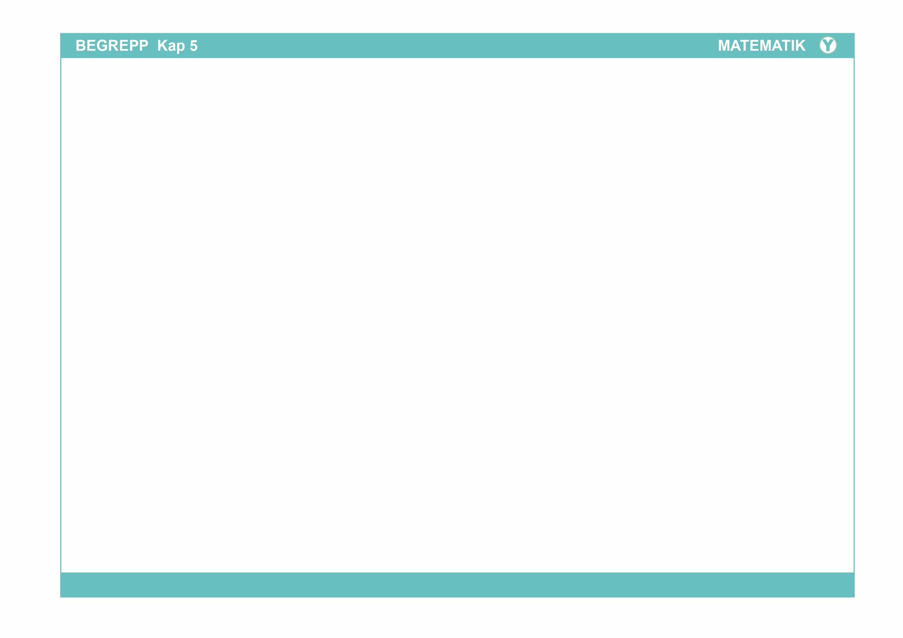

|  |  |  |  |  |  |  |  |  |  |  |  |  |  |  |
| --- | --- | --- | --- | --- | --- | --- | --- | --- | --- | --- | --- | --- | --- | --- |
| Frekvens | Frekvensen berättar vilket antal gånger ett alternativ förekommer i ett statistiskt material. | Om 8 personer i en teatergrupp är 16, 16, 22, 30, 30, 30, 33 och  36 år, så är frekvenserna:   |  |  | | --- | --- | | Ålder | Frekvens | | 16 | 2 | | 22 | 1 | | 30 | 3 | | 33 | 1 | | 36 | 1 | |
| Relativ frekvens | Den relativa frekvensen berättar hur stor andel frekvensen för ett alternativ är av summan av alla frekvenser. Den relativa frekvensen kan anges i bråk-, decimal- eller procentform. Summan av de relativa frekvenserna är 100 %. | Om 8 personer i en teatergrupp är 16, 16, 22, 30, 30, 30, 33 och  36 år, så är de relativa frekvenserna:   |  |  | | --- | --- | | Ålder | Relativ frekvens | | 16 | = 0,25 = 25 % | | 22 | = 0,125 = 12,5 % | | 30 | = 0,375 = 37,5 % | | 33 | = 0,125 = 12,5 % | | 36 | = 0,125 = 12,5 % | |
| Stolpdiagram | Stolpdiagram är en bild av ett statistiskt material. Stolpdiagram används ofta för att visa frekvensen för olika alternativ när alternativen är tal. |  |

|  |  |  |
| --- | --- | --- |
| Stapeldiagram | Stapeldiagram är en bild av ett statistiskt material. Stapeldiagram används ofta för att visa frekvensen för olika alternativ när alternativen inte är tal, utan kategorier som till exempel bilmärken, floder och länder. |  |
| Linjediagram | Linjediagram är en bild av ett statistiskt material. Linjediagram används ofta när man vill visa hur något har förändrats över en viss tidsperiod. |  |
| Cirkeldiagram | Cirkeldiagram är en bild av ett statistiskt material. Cirkeldiagram används ofta när man vill visa hur olika alternativ fördelar sig över helheten. |  |

